Imagen Original

Espectro de Magnitud de la FFT

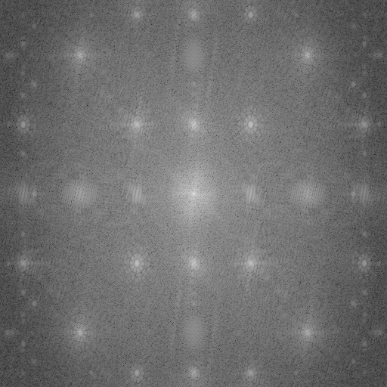

Imagen Filtrada (Elimina líneas horizontales)

Espectro Filtrado (líneas horizontales)

